蒲公英班动态表
一、户外：扔水球
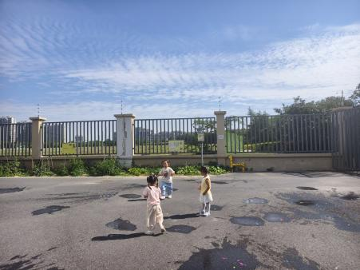 | 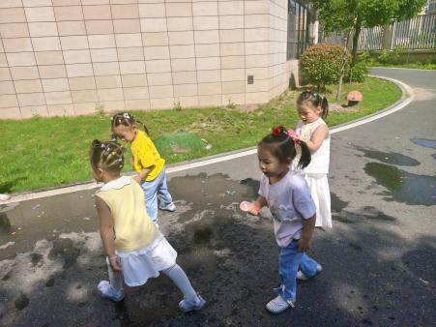 | 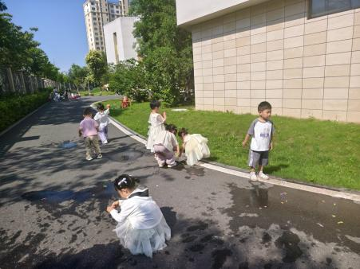
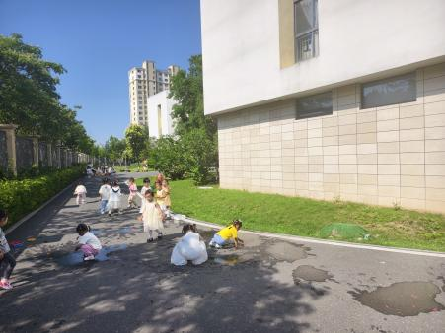 | 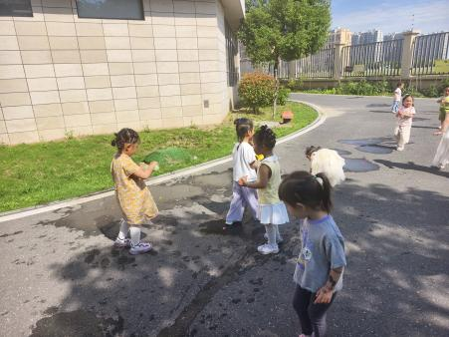 | 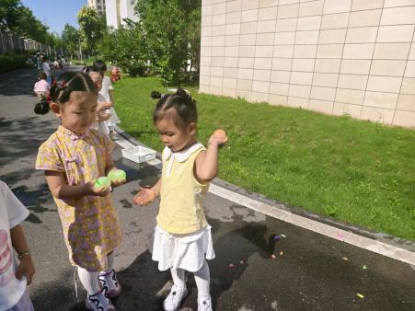

二、绘本：蚂蚁和西瓜
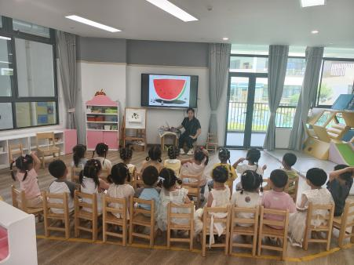 | 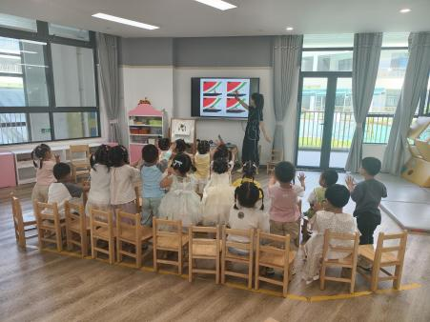 | 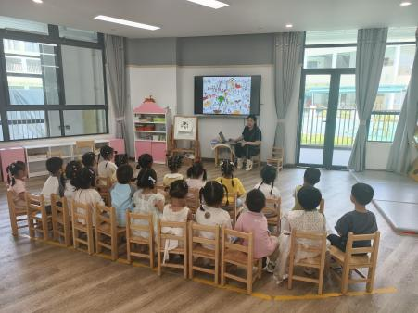
活动目标：
1.理解故事内容，大胆讲述小蚂蚁搬西瓜的过程
2.感知同伴之间合作分享的情感，知道团结就是力量。

- 运动：器械组合
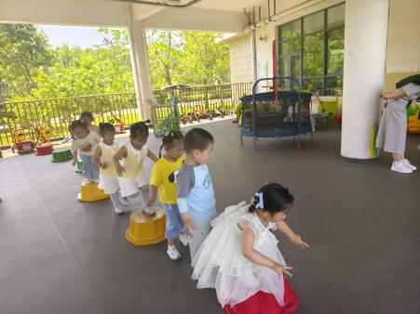 | 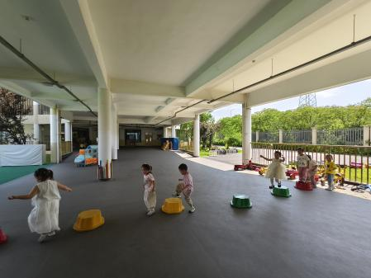 | 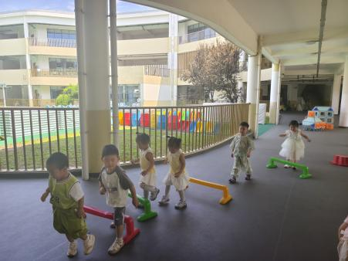
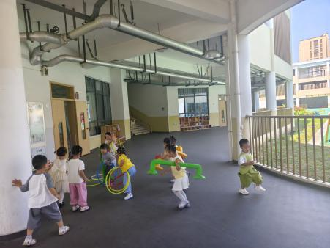 | 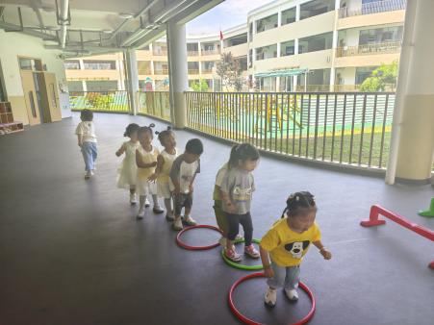 | 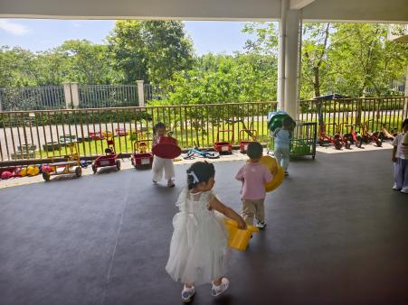

四、餐点
今日早点：牛奶、华夫饼
今日午餐：乌米饭、鸡翅鹌鹑蛋、黄瓜炒木耳、菠菜猪肝汤
今日午点：香菇猪肉烧麦

五、温馨提示
1.今天周五，没有延时班，全体幼儿下午3:25放学，请注意接送时间。
2.周末天气不佳，幼儿外出注意防潮保暖哦。

